На факультете **с 18 по 28 апреля 2016 г**. прошла **Декада студенческой науки.**

В ее рамках были проведены ***олимпиады по русскому языку и математике*** для студентов 1 курса.

Победителями в олимпиаде ***по математике*** стали:

I место – **Загумённова А.**

II место – **Коновалова К.**

**Можаева С.**

III место – **Каракулова А.**

Победителями в олимпиаде ***по русскому языку:***

I место – **Гладких А.**

II место – **Тухтабаева К.**

**Алибаш А.**

III место – **Коновалова К.**

*23 апреля* на базе МАОУ «СОШ № 40» прошла ***II городская научно-практическая конференция «Создание условий для достижения младшими школьниками планируемых результатов обучения в учебной и внеучебной деятельности»***. Приняли участие учителя начальных классов, преподаватели и студенты 2-го, 4-го курсов факультета ПиМНО ПГГПУ. В рамках конференции были проведены мастер-классы, а также секции, в ходе которых обсуждались актуальные проблемы начального общего образования по достижению планируемых результатов обучения.

Студенты 4-го курса на секциях представили результаты научно-исследовательских работ:

|  |  |  |
| --- | --- | --- |
| ***Поскребышева М.*** | Формирование у младшего школьника основ патриотизма на уроках литературного чтения | *Шабалина О.В.,*  канд. филол. наук |
| ***Боброва Д.*** | Понятия графики и орфографии как компонент языковой компетенции младшего школьника | *Линк Н.А.,*  канд. филол. наук |
| ***Гиндис Т.*** | Обучение младших школьников моделированию на уроках русского языка | *Шабалина О.В.,*  канд. филол. наук |
| ***Полуплешева А.*** | Формирование литературоведческих понятий при изучении художественных текстов в начальной школе | *Скрипова Ю.Ю.,*  канд. пед. наук |
| ***Сухорослова Е.*** | Формирование познавательных универсальных учебных действий в процессе работы со словарями на уроках русского языка | *Скрипова Ю.Ю.,*  канд. пед. наук |
| ***Чернышова Е.*** | Формирование логических универсальных учебных действий младших школьников на уроке литературного чтения (на примере работы с волшебной сказкой) | *Шабалина О.В.,*  канд. филол. наук |
| ***Абашева С.*** | Коллективное творческое дело как средство формирования классного ученического коллектива в современной начальной школе | *Синькевич Л.С.,*  ст. преподаватель кафедры ЕМО в начальной школе |
| ***Анфалова Е.*** | Краеведческая экскурсия как средство формирования классного ученического коллектива в современной начальной школе | *Иванова Е.В.,*  канд. психол. наук |
| ***Соловьева Н.*** | Изучение лингокраеведческого материала во внеурочной деятельности младших школьников | *Кобялковская Т.Н.,*  ст. преподаватель кафедры ГО в начальной школе |
| ***Суслова Ю.*** | Урок-исследование по математике как средство формирования у младших школьников познавательных универсальных учебных действий | *Худякова М.А.,*  канд. пед. наук |
| ***Хозяшева Е.*** | Самостоятельная работа младших школьников на уроках технологии как средство формирования познавательных универсальных действий | *Балашова Ю.Л.,*  ст. преподаватель кафедры ЕМО в начальной школе |

На 2 курсе *25 апреля* ***интеллектуальная игра «Эрудит».*** Разнообразные задания: на смекалку, логику…по педагогике, математике, истории… – позволили студентам пользой провести время и даже узнать что-то новое. По итогам игры была определена команда-победитель, которая набрала наибольшее количество баллов (состав команды: Трубинова М., Муллахметова А., Ташлыкова А., Шарипова А., Доронина А.)

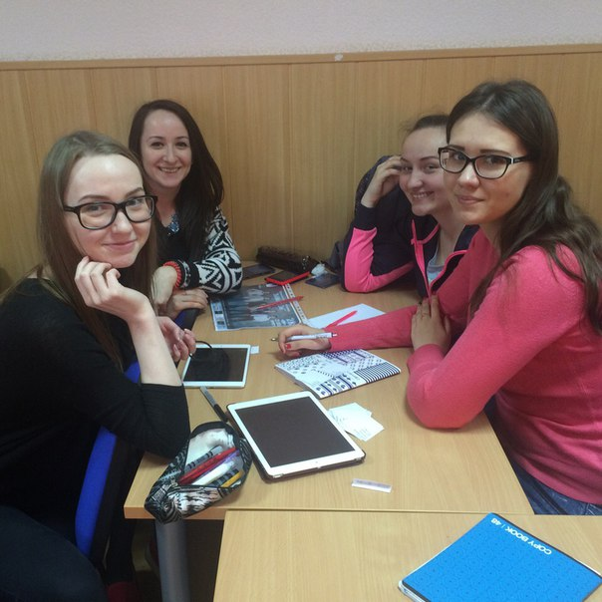

Завершением «Декады науки» стала ***студенческая научно-практическая конференция «Актуальные вопросы начального общего образования».*** Пленарное заседание торжественно открыла декан факультета педагогики и методики начального образования Л.В. Селькина. Содержание пленарного заседания было посвящено юбилейным датам – 270 лет со дня рождения И. Г. Песталоцци, 115 лет со дня рождения Л. В. Занкова, 85 лет со дня рождения Ш. А. Амонашвили. С докладами о великих педагогах выступили студентки 2 курса *Кирьянова К., Чунарёва О., Шарипова А., Ташлыкова А., Садыева А., Балуева И.* Также были награждены памятными призами студенты-победители олимпиад по русскому языку и математике (1 курс), команды, принявшие участие в интеллектуальной игре «Эрудит» (2 курс).

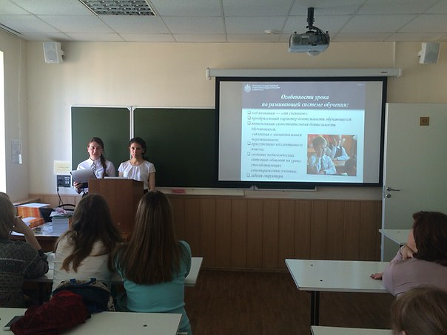

Продолжением конференции стали мастер-классы, которые провели учителя начальных классов МБОУ «СОШ № 2» г. Осы. Студенты 4-го курса на секциях представили результаты научно-исследовательских работ, в результате были определены лучшие выступления с докладом на каждой секции.

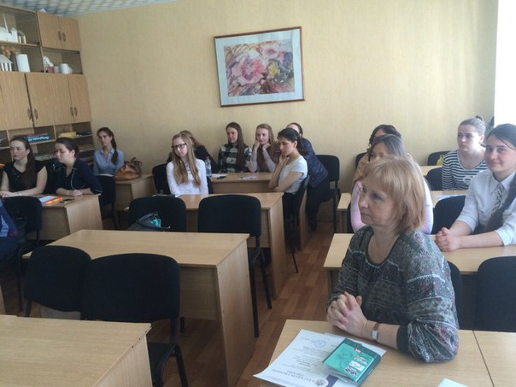 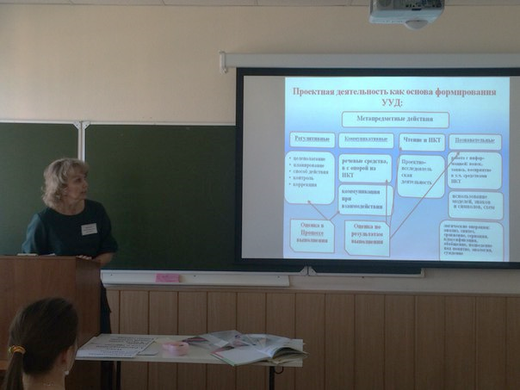

Таким образом, лучшими докладчиками признаны:

***Игнатова П.*** Орфоэпические понятия как компонент коммуникативной компетенции младшего школьника (науч. рук-ль - Линк Н.А., канд. филол. наук)

***Бояршинова М.*** Тестирование как средство диагностики планируемых результатов обучения младших школьников по математике (науч. рук-ль – Селькина Л.В., канд. пед. наук)

***Гудовщикова С.*** Этические занятия как средство нравственного воспитания младших школьников (науч. рук-ль – Кобялковская Т.Н., ст. преподаватель кафедры ГО в начальной школе)

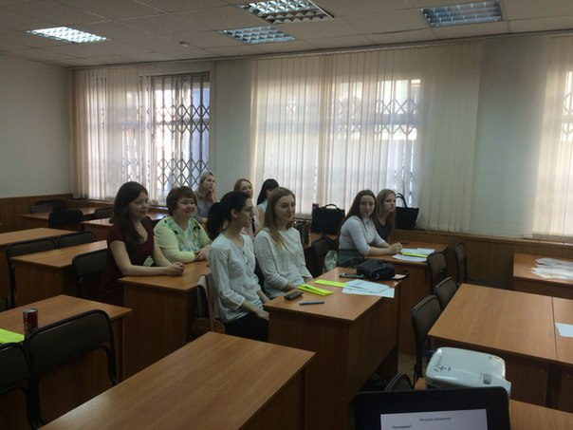

Для студентов 3 курса «Декада науки» продолжится до 16 мая, они примут участие в конкурсах ***«Лучший стендовый доклад», «Лучший сценарий урока».*** Материалы будут подготовлены студентами по итогам педагогической практики.

**Напоминаем студентам 3 курса, что стендовые доклады и конспекты уроков (внеклассного мероприятия) должен сдать каждый в методический кабинет** ***не позднее 15 мая***!